ผลการปฏิบัติงานสอบสวน
เดือน มิถุนายน พ.ศ.2569

วันที่ 17 มิถุนายน 2569 เวลา 23.30 น.
เมื่อวันที่ 17 มิถุนายน 2569 เวลา 23.30 นาฬิกา พนักงานสอบสวนได้รับแจ้งเหตุทะเลาะวิวาทและมีผู้ได้รับบาดเจ็บถูกของแหลมมีคมแทงได้รับบาดเจ็บ เหตุเกิดที่ ประตูทางเข้าโรงแรมเมอร์เมด หมู่ 4 ตำบลบ่อผุด อำเภอเกาะสมุย จังหวัดสุราษฎร์ธานี จึงได้รายงานให้ผู้บังคับบัญชาทราบ จึงได้เดินทางไปตรวจสอบที่เกิดเหตุ เมื่อไปถึงพบรอยเปื้อนเลือดที่ผนังประตูทางเข้าโรงแรมจำนวน ๑ จุด ระดับประมาณ ๑ เมตร จากพื้นดิน และพบมีดทำครัวด้ามสแตนเลสด้ามจับสีดำ ยี่ห้อ KIWI ยาวประมาณ ๗ นิ้ว ตกอยู่ที่เกิดเหตุ ผู้บาดเจ็บถูกนำตัวส่งโรงพยาบาลเกาะสมุย คู่กรณีเป็นชายต่างชาติซึ่งพักอาศัยในโรงแรมเมอร์เมด หลังเกิดเหตุได้หลบหนีเข้าไปในห้องพักหมายเลข 134 ของโรงแรมเมอร์เมด เจ้าหน้าที่ตำรวจจึงได้เข้าตรวจสอบ พบชายต่างชาติดังกล่าวอยู่ในอาการมึนเมาไม่สามารถควบคุมตนเองได้และมีกลิ่นคล้ายกัญชา และพบเศษกัญชาบริเวณพื้นห้องพักหมายเลข 134 จึงได้ควบคุมตัวไว้ก่อนในข้อหา เมาประพฤติตนวุ่นวาย นำตัวไปควบคุมไว้ที่ห้องควบคุมตัว สภ.บ่อผุด
จากนั้นเดินทางไปตรวจสอบผู้บาดเจ็บที่โรงพยาบาลเกาะสมุย ทราบชื่อนายไกรสิทธิ์ เรืองศรี อยู่ในอาการรู้สึกตัว สามารถให้การได้ อาการบาดเจ็บพ้นขีดอันตราย โดยให้การว่าก่อนเกิดเหตุ ชายต่างชาติซึ่งพักอาศัยอยู่ที่โรงแรมเมอร์เมด ขณะเกิดเหตุชายต่างชาติได้เดินออกจากห้องพัก
หมายเลข 134 ซึ่งอยู่ใกล้ประตูทางออก เดินขนาบไม้ค้ำมาหาตน โดยที่ตนนั้นปฏิบัติหน้าที่รักษาความปลอดภัยอยู่ ที่ประตูทางเข้าโรงแรม และขอให้เรียกรถพยาบาลให้มารับชายต่างชาติ ตนจึงประสานรถพยาบาลให้มารับ เมื่อรถฉุกเฉินของโรงพยาบาลมาถึง จำได้ว่าเป็นผู้ป่วยที่ค้างค่ารักษาพยาบาล จึงปฏิเสธการรับตัว ตนจึงแจ้งให้เรียกรถโดยสาร ทำให้ชายต่างชาติไม่พอใจใช้ไม้เท้าค้ำยืนเหวี่ยงมาที่ตัวของตน ตนจึงจับไม่ค้ำยืนไว้และถูกชายต่างชาติใช้แรงผลักล้มลง จากนั้นชายต่างขาติใช้มีดทำครัวที่ติดตัวมาแทงจากด้านหลังบริเวณเอว สองครั้งติดกัน ตนจึงได้รีบลุกและวิ่งหนีไป และเรียกรถกู้ภัยที่ผ่านทางมาให้นำส่งโรงพยาบาลเกาะสมุย
พนักงานสอบสวนจึงได้สอบปากคำผู้บาดเจ็บไว้แล้ว เดินทางกลับมา สภ.บ่อผุด รับคำร้องทุกข์ไว้ตามคดีอาญาที่ 454/2569 ตามประจำวันข้อ 5 เวลา 03.27 น. ลงวันที่ 18 มิถุนายน 2569 แจ้งสิทธิ์และข้อกล่าวหา MR.POWERS THEODORE ROBERT ให้ทราบว่า “ทำร้ายร่างกายผู้อื่น จนเป็นเหตุให้เกิดอันตรายแก่กายหรือจิตใจ” และจะได้ดำเนินการในส่วนที่เกี่ยวข้องต่อไป
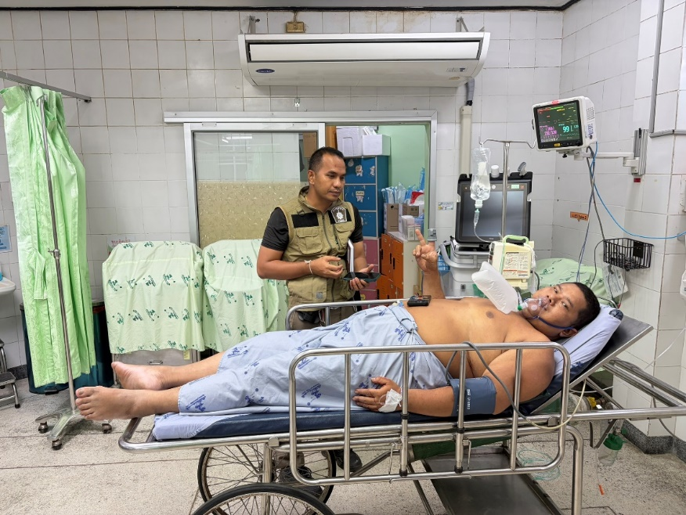
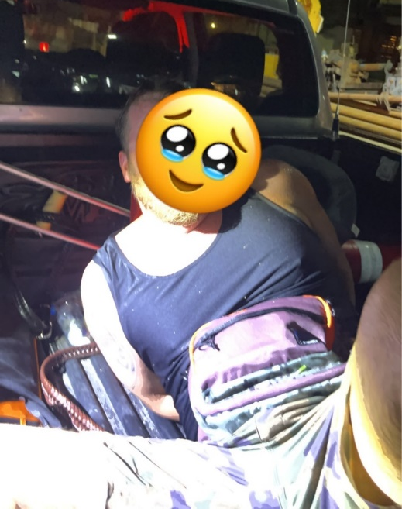

วันที่ 20 มิถุนายน 2569 เวลา 17.00 น.
เมื่อวันที่เกิดเหตุ ร.ต.ท.ดร.พงศ์ศักดิ์ บุญมาศ รอง สว.จร.สภ.บ่อผุด ได้รับแจ้งจากสายลับว่ามีกลุ่มนายสัญญาลักษณ์ (เม่น), นายพัชรพงษ์ (นุ๊ก) พร้อมแฟนสาว คือ น.ส.หัทยา (มิ้ง) และ น.ส.ธนัชชา (เจิน) มั่วสุมเสพและจำหน่ายยาเสพติดภายในบังกะโลสมุยการ์เด้นโฮม ต.มะเร็ต อ.เกาะสมุย จ.สุราษฎร์ธานี จึงประสานฝ่ายปกครองและเจ้าหน้าที่ตำรวจร่วมวางแผนเข้าตรวจสอบ เจ้าหน้าที่ซุ่มเฝ้าสังเกตการณ์จนพบรถยนต์ NISSAN ALMERA ของผู้ต้องสงสัยเข้ามายังบังกะโล จึงแสดงตัวเข้าตรวจค้น พบอาวุธปืนพร้อมเครื่องกระสุน เงินสด 42,000 บาท และยาบ้า 25 เม็ดซุกซ่อนในรถ รวมทั้งเงินสด 100,000 บาทในตัวผู้ต้องหา
จากการขยายผลตรวจค้นห้องพักหมายเลข 5 และ 8 พบยาไอซ์ ยาบ้าจำนวนมาก เครื่องชั่งดิจิทัล ถุงแบ่งบรรจุ อุปกรณ์เสพ สมุดบันทึกการซื้อขายยาเสพติด และของกลางอื่นอีกหลายรายการ ซึ่งผู้ต้องหาบางรายรับว่าเป็นของตนและมีไว้เพื่อแบ่งจำหน่าย
ต่อมาพบ น.ส.หัทยา และ น.ส.ธนัชชา เดินทางกลับมาที่บังกะโล ตรวจสอบโทรศัพท์มือถือพบข้อมูลการติดต่อซื้อขายยาเสพติดและพฤติการณ์สนับสนุนการกระทำความผิด อีกทั้งผลตรวจปัสสาวะและผลตรวจยืนยันจากโรงพยาบาลพบสารเมทแอมเฟตามีนในผู้ต้องหาทั้ง 4 ราย
เจ้าหน้าที่จึงแจ้งข้อกล่าวหา จับกุมผู้ต้องหาทั้ง 4 คน พร้อมตรวจยึดของกลางและทรัพย์สินที่เกี่ยวข้อง ก่อนนำส่งพนักงานสอบสวน สภ.บ่อผุด ดำเนินคดีตามคดีอาญาที่ 460/2569 และบัญชียึดทรัพย์ที่ 193/2569 เพื่อดำเนินการตามกฎหมายต่อไป
